**Kết nối các node qua giao thức MQTT**

**Tính năng, đặc điểm nổi bật**

* Dạng truyền thông điệp theo mô hình Pub/Sub cung cấp việc truyền tin phân tán một chiều, tách biệt với phần ứng dụng.
* Việc truyền thông điệp là ngay lập tức, không quan tâm đến nội dung được truyền.
* Sử dụng TCP/IP là giao thức nền.
* Tồn tại ba mức độ tin cậy cho việc truyền dữ liệu (QoS: Quality of service)
  + QoS 0: Broker/client sẽ gửi dữ liệu đúng một lần, quá trình gửi được xác nhận bởi chỉ giao thức TCP/IP.
  + QoS 1: Broker/client sẽ gửi dữ liệu với ít nhất một lần xác nhận từ đầu kia, nghĩa là có thể có nhiều hơn 1 lần xác nhận đã nhận được dữ liệu.
  + QoS 2: Broker/client đảm bảo khi gửi dữ liệu thì phía nhận chỉ nhận được đúng một lần, quá trình này phải trải qua 4 bước bắt tay.
* Phần bao bọc dữ liệu truyền nhỏ và được giảm đến mức tối thiểu để giảm tải cho đường truyền.
* Các node trong dự án sử dụng trong QoS 0
* Node1 sẽ public dữ liệu nhiệt độ, độ ẩm thông qua topic “NODE1”
* 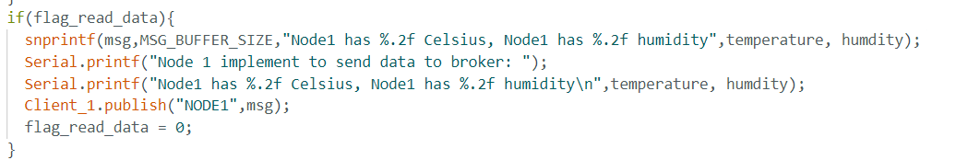Tương tự các node khác sẽ đăng ký topic “NODEx” để tiến hành gửi dữ liệu lên broker

Figure 1. Node1 pulish bản tin theo topic "NODE1"

* 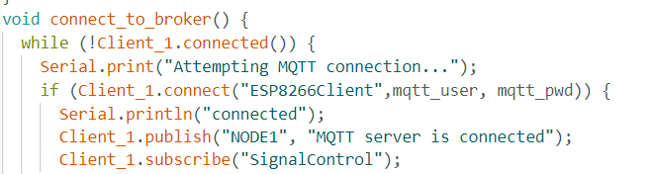Các node nhận tín hiệu điều khiển khi subcribe các topic, mình muốn nhận

Figure 2. Node đăng ký nhận thông tin

* 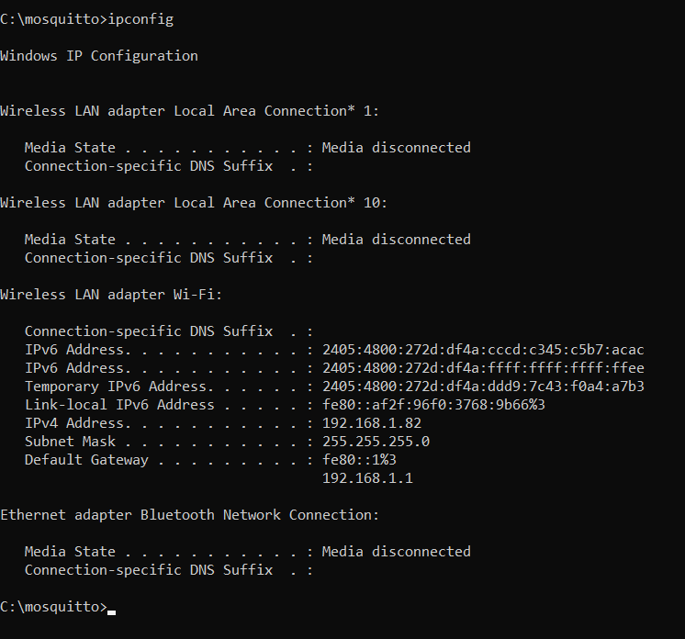Broker trong dự án sử dụng local broker mosquitto được cài đặt trên PC và broker sẽ có địa chỉ ip khác nhau khi kết nối vào các mạng khác nhau. Ưu điểm của local broker là giúp các node có thể kết nối và nhận thông tin trong 1 mạng local khi không có kết nối internet.

Figure 3. Địa chỉ ip của local broker

* Địa chỉ ip của local broker được các node dùng để kết nối với chính nó.
* Để tăng bảo mật, local broker này còn có tên user và password. Sẽ được nhóm đưa vào cho các node khi kết nối tới broker.



Figure 4. User and password of broker

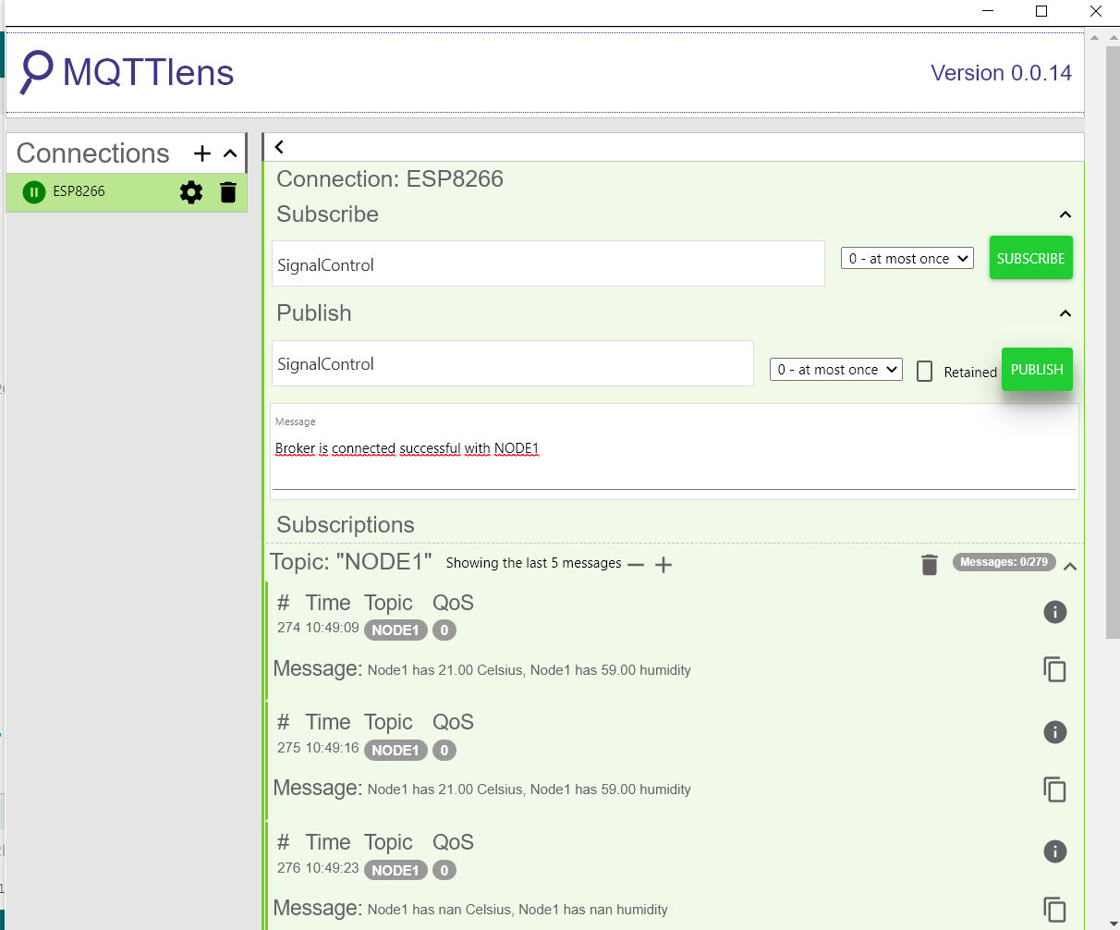**Kiểm thử việc truyền nhận dữ liệu thông qua MQTTlens:**

Figure 5. MQTTlens kiểm tra thử việc gửi dữ liệu lên broker